ПРОГРАММА СОЦИАЛЬНЫХ ТЕХНОЛОГИЙ ДЛЯ РАЗВИТИЯ РОССИЙСКИХ РЕГИОНОВ

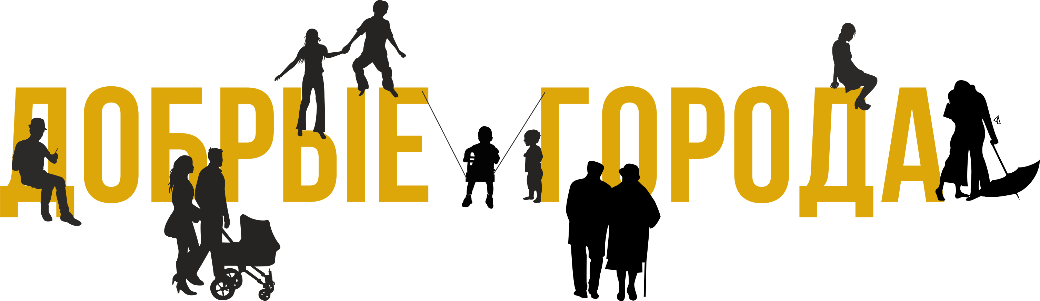

+ 7 812 718 3794  
info@dobryegoroda.ru

dobryegoroda.ru

Юридический адрес: 199106, Санкт-Петербург, 26-я линия В.О., 15, к.2/А, помещение 52Н

Адрес для корреспонденции: 19104191040, Санкт-Петербург

Лиговский пр., 87 А, офис 300

Проектный офис программы: Благотворительный Фонд   
«Добрый город Петербург»